Работа с 7-сегментным индикатором
А | A | 112
Б | B | 111
В | C | 108
Г | D | 109
Д | E | 110
Е | F | 114
Ж | G | 113

Таблица истинности для вывода десятичных цифр 7-сегментный индикатор
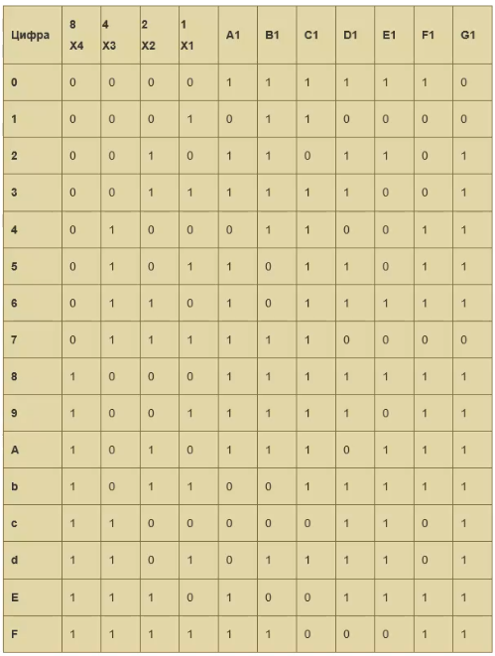
Задание №2
Абрамова: буква b
Аллахвердян: буква А
E – сднф
Функция СКНФ(a):
Ya=(x4+x3+x2+x1’)*(x4+x3'+x2+x1)*(x4’+x3+x2’+x1’)
Yb= (x4+x3’+x2+x1’)*(x4+x3’+x2’+x1) *(X4’+X3+ X2’+x1’)
Yc= (x4+x3+x2’+x1)
Yd=(x4+x3+x2+x1’)*(x4+x3’+x2+x1)*(x4+x3’+x2’+x1’)* (X4’+X3+ X2’+x1)
Yf=(x4+x3+x2+x1’)*(x4+x3+x2’+x1)*(x4+x3+x2’+x1’)*(x4+x3’+x2’+x1’)
Yg=(x4+x3+x2+x1)*(x4+x3+x2+x1’)*(x4+x3’+x2’+x1’)
Функция СДНФ:
Ye=x4’*x3’*x2’*x1’ + x4’*x3’*x2*x1’+ x4’*x3*x2*x1’+ x4*x3’*x2’*x1’ + x4*x3’*x2*x1’ + x4*x3’*x2*x1

